**Учителя физкультуры, технологии, ИЗО, музыки и МХК**

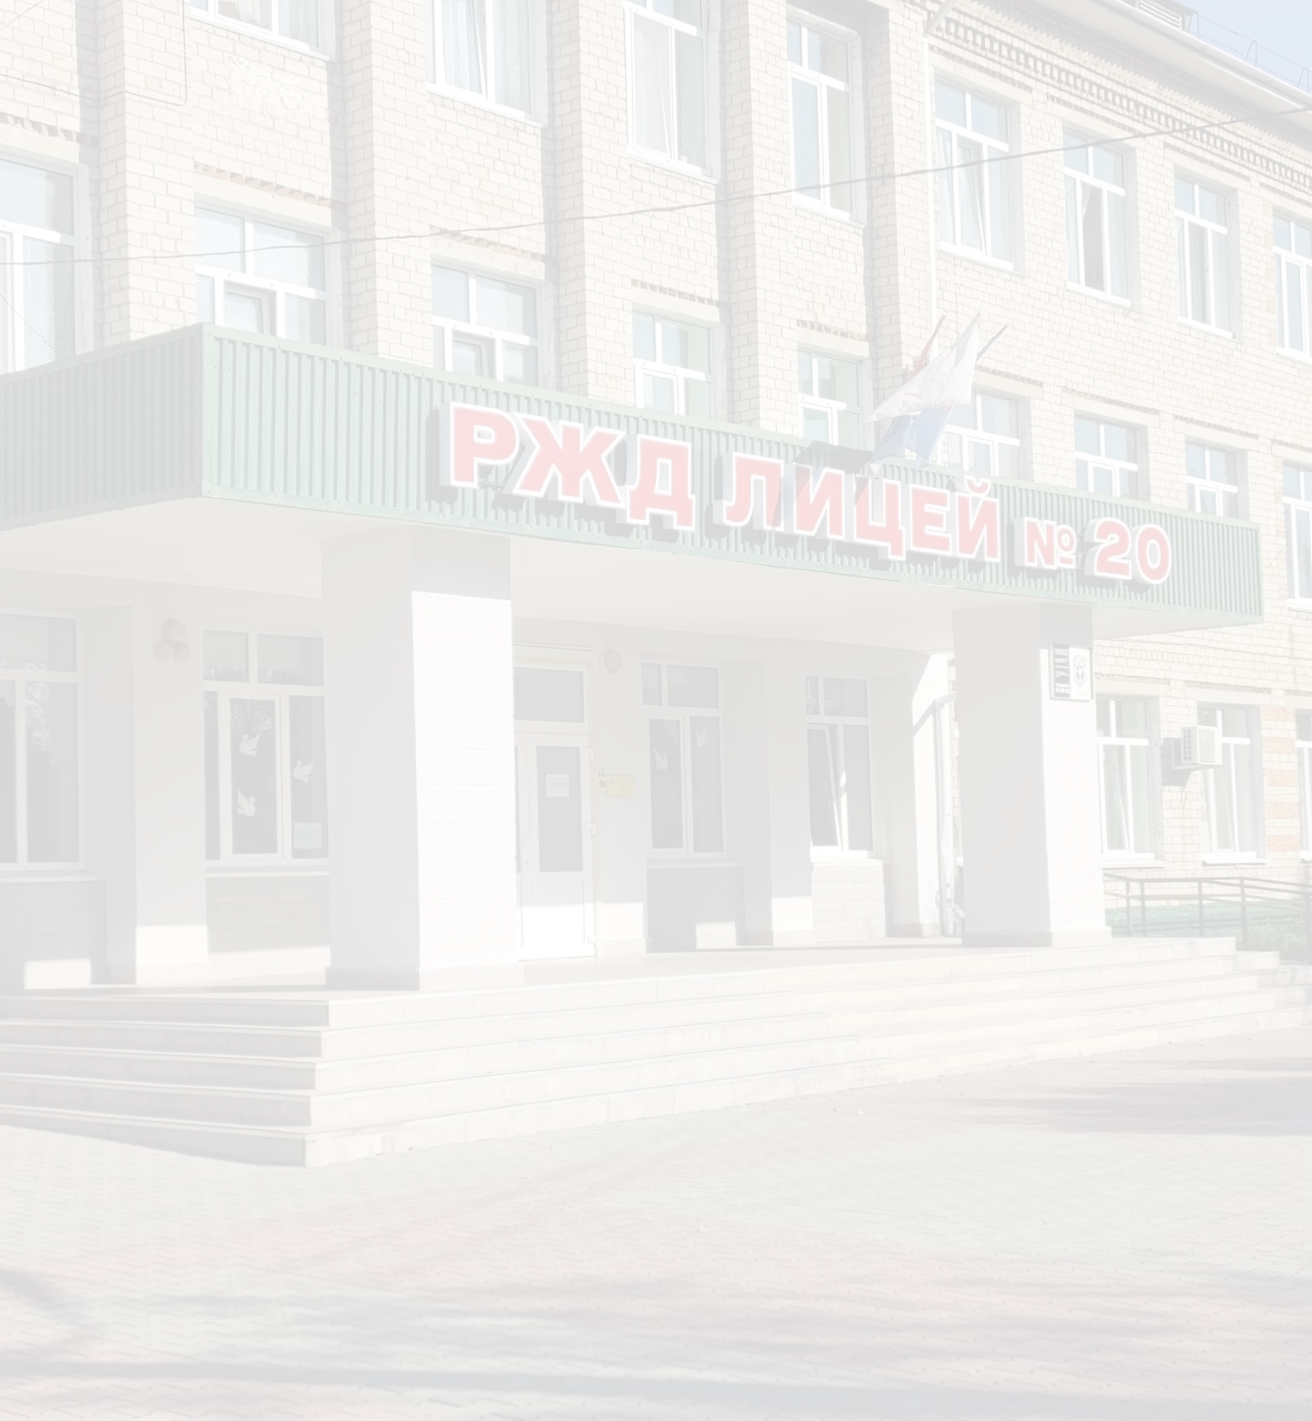

**частного общеобразовательного учреждения**

**«РЖД лицей № 20»**

|  |  |
| --- | --- |
| C:\Users\E.Ly\Desktop\Пропуски\Грицова.JPG | ***Грицова***  ***Людмила Александровна***  Учитель физической культуры. Соответствие занимаемой должности. Высшее образование, общий стаж – 47 лет, стаж работы по специальности - 47 лет. |
| C:\Users\E.Ly\Desktop\Пропуски\Доброезжева.JPG | ***Доброезжева***  ***Наталья Васильевна***  Учитель технологии высшей квалификационной категории. Среднее специальное образование, общий стаж – 41 год, стаж работы по специальности - 31 год. Руководитель городского методического объединения учителей технологии. Награждена знаком «Почетный работник общего образования». |
| C:\Users\E.Ly\Desktop\Пропуски\Карпенок.JPG | ***Карпенок***  ***Елена Александровна***  Учитель физической культуры высшей квалификационной категории. Высшее образование, общий стаж – 25 лет, стаж работы по специальности - 25 лет. |





|  |  |
| --- | --- |
| C:\Users\E.Ly\Desktop\Пропуски\Лебедева.jpg | ***Лебедева***  ***Лариса Михайловна***  Учитель физической культуры высшей квалификационной категории. Высшее образование, общий стаж – 27 лет, стаж работы по специальности - 19 лет. |
| C:\Users\E.Ly\Desktop\Пропуски\Морозова_В.jpg | ***Морозова***  ***Вероника Сергеевна***  Инструктор по физической культуре без категории. Высшее образование, общий стаж – 3 года, стаж работы по специальности – до 1 года. |
| C:\Users\E.Ly\Desktop\Пропуски\Пилипенко.JPG | ***Пилипенко***  ***Елена Борисовна***  Учитель ИЗО высшей квалификационной категории. Высшее образование, общий стаж – 32 года, стаж работы по специальности - 32 года. Награждена Почетной грамотой Министерства образования и науки РФ. |
| C:\Users\E.Ly\Desktop\Пропуски\Расторгуева.JPGP_20230906_093536_1- | ***Расторгуева***  ***Любовь Сергеевна***  Учитель музыки и МХК высшей квалификационной категории. Высшее образование, общий стаж – 41 год, стаж работы по специальности - 35 лет. Награждена Знаком "За безупречный труд на ж/д транспорте 30 лет". |
| C:\Users\E.Ly\Desktop\Пропуски\Тригуба.png | ***Тригуба***  ***Михаил Владимирович***  Учитель технологии без категории. Высшее образование, общий стаж – 29 лет, стаж работы по специальности - 29 лет. |